TUINBEURS
Kasteel Edingen
19de
^{EDITIE}
In een uitstekende omgeving
12-13-14 APRIL 2024
Vrijdag van 14u00 tot 19u00
Zaterdag van 10u00 tot 19u00
Zondag van 10u00 tot 19u00
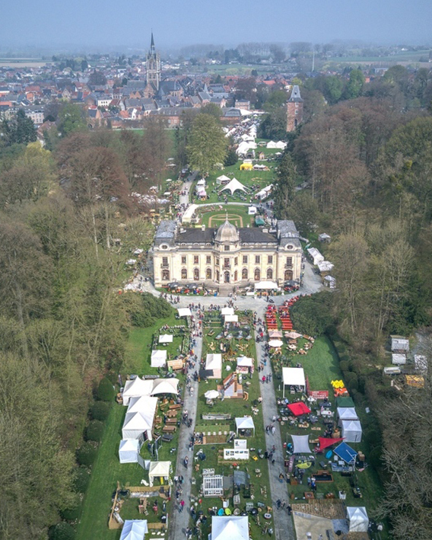

Archeos Expo sprl
+32(0)475753586 - +32(0)476773240
info@archeosexpo.be - www.foiredejardin.be

 | TECHNISCHE GEGEVENS

Het evenement : 19de Tuinbeurs in het park van het Kasteel van Edingen.
Datum : 12,13 en 14 APRIL 2024.
Plaats : Park van het Kasteel van Edingen.
Ligging : In een van de mooiste en grootste Parken van België, de vorige eigenaar was de familie van Arenberg, later de Barons Empain. Heel gemakkelijk te vinden op de A8 spoorweg Uitrit N°26: Brussel - Aat - Doornik - Rijsel: Brussel 38 km, Bergen 33 km, Gent 55 km, Aat 15 km, Doornik 5o km, Rijsel 80 km, Valenciennes 70 km, Brugge 80 km…
Standen: - Standen buiten meestal in het park geplaatst - langs de paden en bij het meer.
- Overdekte standen onder tenten van 6 X 6 m, 5 x 5 m, 2,5 m x 5 m of 2,5 x 2,5 m.
- Overdekte standen in de paardenstallingen in modulen van 4,5 m (breed) x 3 m (diep).
- Stands in de Acaciazaal gereserveerd voor ecologie en welzijn.
- Standen in het kasteel gereserveerd voor kunstenaars en ambachtslieden.
Parking : Gratis ruime parking aangeduid met pijlen vanaf de uitrit N°26 van de A8.
Openingsuren : Vrijdag : van 14u00 tot 19u00
Zaterdag en zondag : van 10u00 tot 19u00
Installatie : Donderdag 11 april : van 09u30 tot 19u00
Vrijdag 12 april : van 09u00 tot 13u30
Opgepast : Op vrijdag sluiten we de deuren om 13u30, niemand mag in het park rijden tijdens de openingsuren ( onder bewaking van de park agenten ). De wagens kunnen alleen door de ingang van de stad in het park binnen gaan.
Afbraakstanden: Zondag 14 april : van 19u00 tot 23u00
Maandag 15 april : van 09u30 tot 16u00 precies
Elektriciteit : Optioneel voor standen in het park (65€/1000W). Verplicht voor standen in het kasteel, de paardenstallingen en Acaciazaal (zie prijzen). Extra apparatuur wordt geleverd om de elektrische capaciteit te vergroten: Geen ongeplande aansluiting is toegestaan tijdens de beurs.
Goederen : Planten, bloemen, decoratie en fruitbomen. Tuin en veranda’s decoratie, tuinantiek, granen, gereedschappen, tuinbeelden, fonteinen, teelaarde… Plastic zakken zijn verboden. Herbruikbare zakken "Tuinbeurs" zal worden aangeboden (8,00 € incl. BTW per lot van 10 zakken).
Kinderen : Gratis animatie voor kinderen zaterdag en zondag.
Reservatie : Geen reservatie van een stand zonder betaling van een voorschot van minimum 50%. Het voorschot moet binnen de 10 dagen na de reservatie betaald zijn. Zonder voorschot, mogen de standen verhuurd worden.
Boet : Het saldo van de betaling van de standen moet 15 DAGEN voor het begin van de beurs gedaan zijn, zodat wij in tijd de facturatie kunnen beëindigen.
Opgepast. Wij hebben te veel administratieve kosten voor te laat betaling. Vanaf nu alle standen die niet op tijd betaald zijn, zullen een supplement van 50,00€ betalen voor administratieve kosten
(ten laats 29 maart).
2 betalingen max (voorschot + saldo)
Informatie : Archeos expo sprl
Stallestraat 175 - 1180 Brussel
+32 (0 475 75 35 86, +32 (0)476 77 32 40
info@archeosexpo.be
http://www.foiredejardin.be

STANDEN & PRIJZEN
Prijzen buiten btw (21%)
1. Standen in het park enkel bloemen en planten (zonder decoratie) 4,50 €/m²
Minimum oppervlakte 20m² (= 90,00 €)
2. Standen in het park anders dan bloemen en planten 19,00 €/m²
Minimum oppervlakte 12m² (= 228,00 €)
Persoonlijke tenten en parasols alleen wit of groen.
3. a. Verhuring van witte tent 25 m² (5 m x 5 m) zonder vloer 570,00 €
+ 10 m² (5 m x 2 m) buiten gratis.
b. Verhuring van witte tent 25 m² (5 m x 5 m) met vloer 685,00 €
+ 10 m² (5 m x 2 m) buiten gratis.
c. Verhuring van witte tent 6,25 m² (2,5 m x 2,5 m) zonder vloer 240,00 €
+ 3,75 m² (2,5 m x 1,5 m) buiten gratis
d. Verhuring van witte tent 6,25 m² (2,5 m x 2,5 m) met vloer 275,00 €
+ 3,75 m² (2,5 m x 1,5 m) buiten gratis
e. Verhuring van witte tent 12,50 m² (2.5 m diepte x 5 m breedte.) zonder vloer 430.00 €
+ 7,5 m² (5 m x 1,5 m) buiten gratis
f. Verhuring van witte tent 12,50 m² (2.5 m diepte x 5 m breedte) met vloer 485,00 €
+ 7,5 m² (5 m x 1,5 m) buiten gratis
g. Verhuring van witte tent 36 m² (6 m x 6 m) zonder vloer 770,00 €
+ 12 m² (6 m x 2 m) buiten gratis.
h. Verhuring van witte tent 36 m² (6 m x 6 m) met vloer 930,00 €
+ 12 m² (6 m x 2 m) buiten gratis.
4. Overdekte standen in de paardenstalling (4,5 m x 3 m) (elektriciteit inbegrepen en verplicht) 265,00 €
(stand 210,00 € + elektriciteit verwarming 55,00 €)
5. Standen “ambacht” in het kasteel (elektriciteit inbegrepen en verplicht)
Gelijksvloer (stand 115,00 € + elektriciteit verwarming 35,00 €) 150,00 €
Eerste verdieping (stand 95,00 € + elektriciteit verwarming 35,00 €) 130,00 €
6. Standen in Acaciazaal 17,00 €/m²
+ Verwarming en elektriciteit 500 watt (verplicht) 35,00 €
Diepte 2,50m (midden van de zaal) of 3,00m (rond van de zaal) et breedte volgens behoeften en beschikbaarheid.
Minimum oppervlakte 7,50 m² (2,50 x 3,00m) = 127,50 € of 9m² (3,00 x 3,00m) = 153,00 €.
7. Opties:
+ Verhuring van tafel (Standen in het kasteel, de Acaciazaal of de paardenstallingen) 7,00 €/st
+ 20,00 € contant storten ter plaatse bij de installatie
+ Verhuring van dubbel rooster (Standen in de Acaciazaal) 14,00 €/st
+ 20,00 € contant storten ter plaatse bij de installatie
+ Elektriciteit per 1000 watt (Standen in het park) 65,00 €
+ Extra buiten oppervlakte (vóór de tent) 19,00 €/m²
9. Diversen (apart te bestellen per e-mail of ter plaatse):
Uitnodiging (btw 6% inbegrepen) 4,50 €/st
Lot van 10 herbruikbaar zakken “Tuinbeurs” (btw 21% inbegrepen) 8,00 €/lot
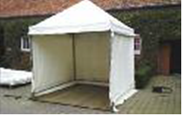 | 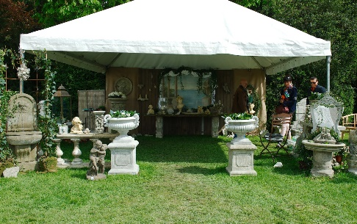 | 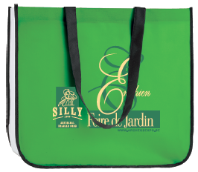
Tent 2.5 x 2.5 m | Tent 5 x 5 m  Ook beschikbaar in 2.5 x 5 m en 6 x 6 m | Herbruikbaar zak “Tuinbeurs”

HUURCONTRACT

TUSSEN (organisator): ARCHEOS EXPO SPRL - Stallestraat 175 - 1180 Brussel
Tél: 02/3322747 - Fax: 02/4243625 - GSM: 0475/753586- 0476/773240 - E-mail: info@archeosexpo.be – www.foiredejardin.be
BTW: BE0456911867 - FORTIS: 001-2681501-12 - Code IBAN: BE19 00126815 0112 - Code BIC: GEBABEBB

EN (exposant):
Naam : |  |  |  |  |  | BTW nr :
Adres :
PC + stad:
Tel : |  |  | Fax : |  |  | GSM :
E-Mail :
Web site :
Facebook
Instagram:
Auto nummerplaats : |  | 1 : |  |  | 2 : |  |  | 3 :

Evenement: 19de Tuinbeurs – Park van het kasteel van Edingen
Datum : 12/13/14 APRIL 2024
Verhuring:

Oppervlakte |  | m² X |  | € / m² (Stand in het park of extra oppervlakte vóór de tent)
 |  |  |  | BEDRAG : |  |  | BEDRAG :
Stand in het park : |  |  |  | € |  | Stand Paardensta. (+ elektriciteit) : | €
Forfait : |  |  |  | € |  | Stand Kasteel (+ elektriciteit) : | €
Tent van 6,25 m² met vloer : |  |  |  | € |  | Elektriciteit (1000 watt) : | €
Tent van 12,5 m² met vloer : |  |  |  | € |  | Tafel : | €
Tent van 25 m² met vloer : |  |  |  | € |  | Dubbel-rooster : | €
Tent van 36 m² met vloer : |  |  |  | € |  | Divers : | €
Totaal buiten TVA : |  |  |  | €
BTW 21% : |  |  |  | €
TOTAAL inbegrepen : |  |  |  | €

Réservatie: Het saldo van de betaling van de standen moet 15 DAGEN voor het begin van de beurs gedaan zijn. Alle standen die niet op tijd betaald zijn, zullen een supplement van 50,00€ betalen voor administratieve kosten (ten laats 25 maart). Sans acompte, le stand pourra être reloué sans que l’organisateur ne doive prévenir l’exposant. Tout montant impayé à son échéance sera d'une part, à titre de clause pénale, augmenté de 50% (cinquante pour cent) avec un minimum de 250 € (deux cent cinquante €), et d'autre part, fera courir de plein droit et sans mise en demeure préalable un intérêt de 15% l'an sur le montant total de loyers dus (taxes et charges comprises), à partir de l'échéance de paiement jusqu'à la date de paiement intégral et effectif. Tout paiement devra être effectué par versement ou par virement au compte IBAN: BE19 00126815 0112 (BIC GEBABEBB) d'Archéos-Expo SPRL ou en espèces à l'organisateur.

Ik stort het voorschot binnen 10 dagen contant of per overschrijving.
Ik stort het saldo voor 29de maart contant of per overschrijving.
Ik heb gelezen van de algemene en bijzondere voorwaarden en ik ga akkoord.
Ik voeg aan dit contract de beschrijving van goederen en het informatieblad voor de catalogus.
Ik wil de poster en flyers graag per post ontvangen.

Datum : / / 2024

De organisator De exposant (Naam en voornaam)

_________________________________ ___________________________________
INFORMATIEFICHE VOOR DE WEBSITE

Vermeld de gegevens die u wilt weergeven in de lijst van exposanten op de website door strikt de onderstaande instructies volgen (geen afgedrukte catalogus):

- 4 gratis regels van maximaal 50 tekens per regel (spatie inbegrepen)

- De eerste 3 regels zijn verplicht voor: de Naam, het Product of de Activiteit en slechts 1 GSM-nummer

- 1 optionele regel voor de Website of Facebook pagina (klikbaar adres)

Combineer niet meerdere stukjes informatie op dezelfde regel (slechts 1 stukje informatie per regel).

Verplichte informatie:
Stand naam
Product of activiteit
GSM | +32(0)
Bijkomende informatie:
Website of Facebook | www.

Archeos Expo SPRL
Stallestraat, 175 - 1180 Brussel

0475/753586 - 0476/773240
www.archeosexpo.be
info@archeosexpo.be

BESCHRIJVING VAN GOEDEREN

Stand naam:

Catégorie

Planten / bloemen
Decoratie
Ambachten
Cadeaus
Art de la table
Voeding
Anders:

Lijst van artikels

1°
2°
3°
4°
5°
6°
7°
8°
9°
10°
11°
12°
13°
14°
15°

Alle niet-conforme of niet-voorzien goederen kan uit de verkoop worden ingetrokken, zonder dat de exposant kan tegen de organisator wenden.

Archeos Expo SPRL Opmerking:
Stallestraat, 175 - 1180 Brussel
0475/753586 - 0476/773240
www.archeosexpo.be
info@archeosexpo.be

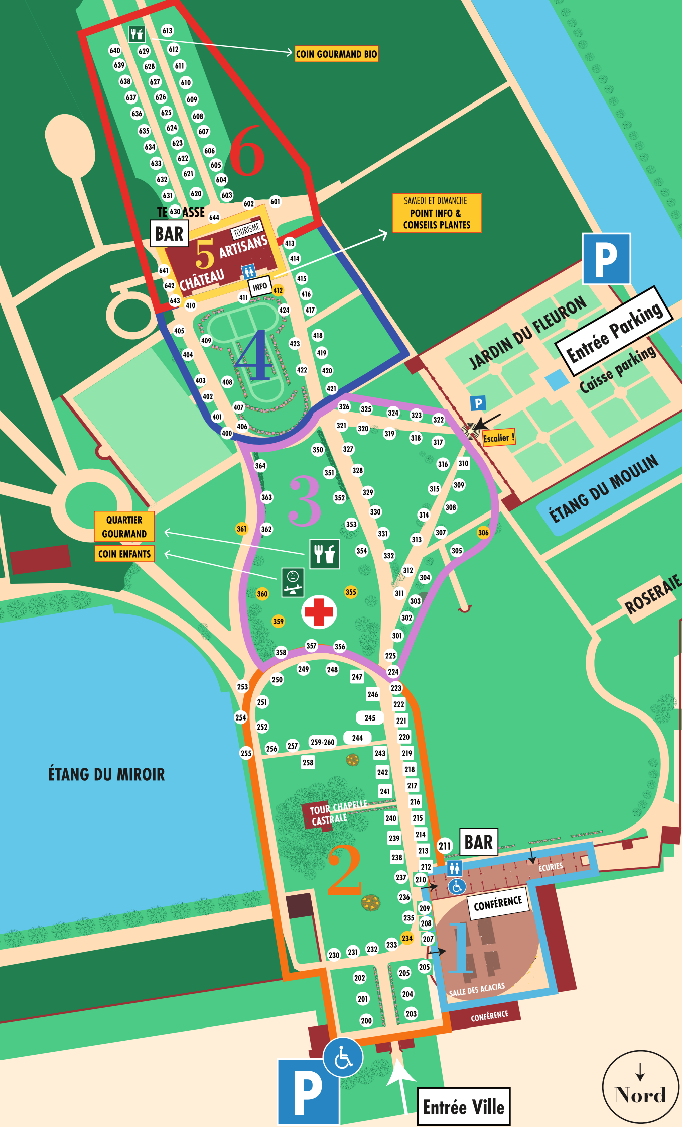
Acaciazaal
Paardenstallen
Gourmet hoekje
Gourmet hoekje
Kinderen hoekje
Infopunt & Planten advies
Ingang Parking
Ingang Stad
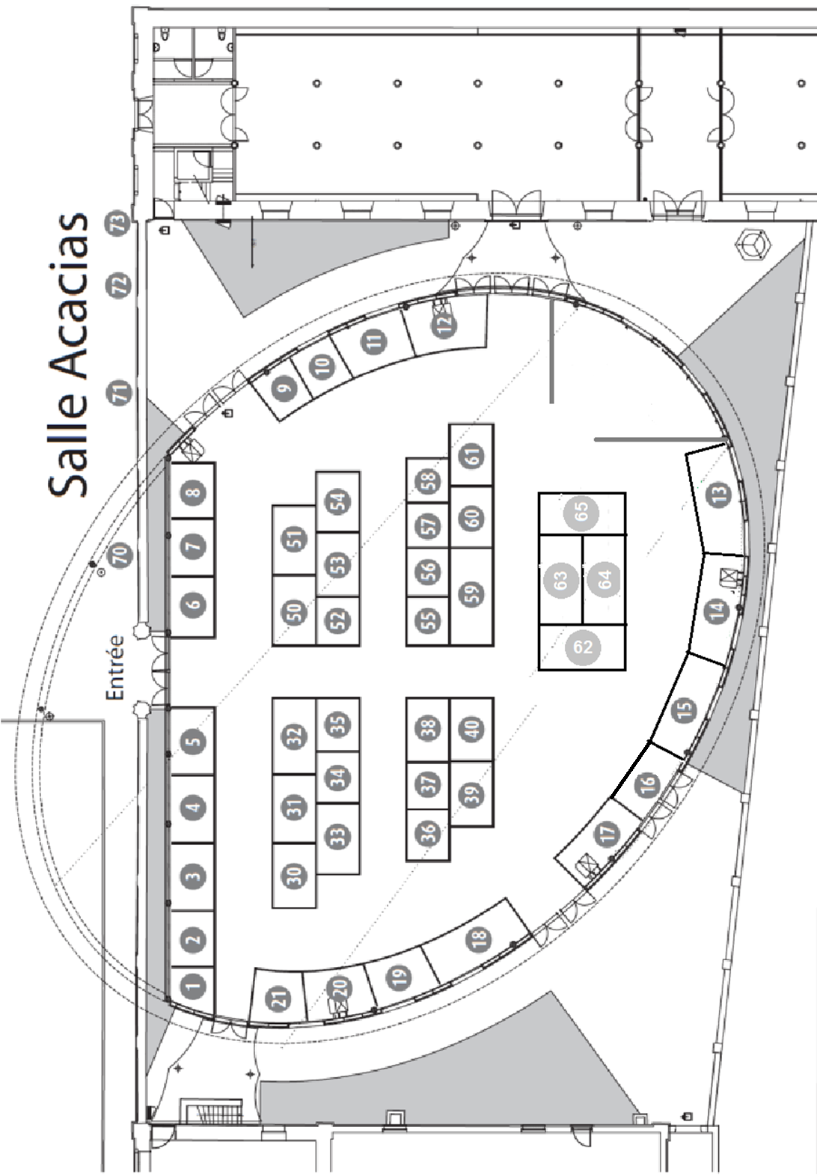
3m
2,5m
2,5m
2,5m
2,5m
Workshops
Conferentie
3m
3m
Acaciazaal
47
Pardenstallen
Acaciazaal
KASTEEL
Gelijkvloer
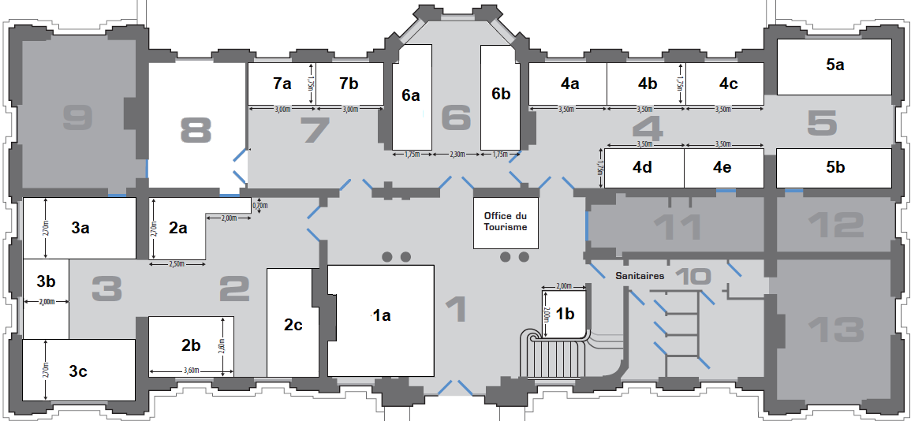

1ste verdieping
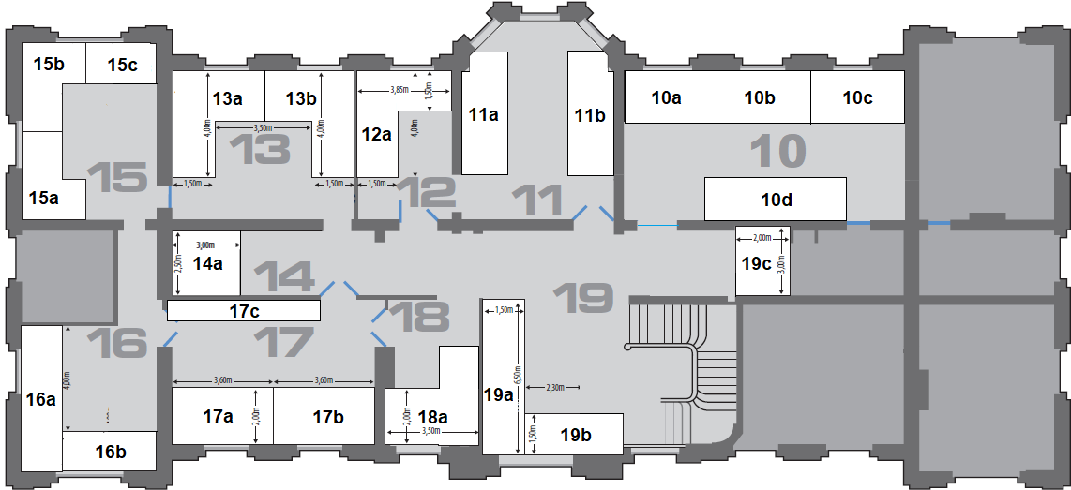

CONDITIONS GENERALES
Art. I -. Conditions de participation :
La manifestation est réservée aux négociants professionnels et en possession d'un registre de commerce en Belgique ou dans leur pays d'exploitation. L'exposant s'engage à : - être présent sur son stand durant les heures d'ouverture au public - à sommer la présentation de son Stand (savoir, notamment : tréteaux, tringles, rien ne sera exposé à même le sol), et à veiller à la cuisine des pièces exposées sous le contrôle de l'organisateur qui aura le pouvoir de retirer les pièces qu'il estimera de qualité insuffisante.
Art. 2 - Objet du contrat :
Les lieux loués sont parfaitement connus de l'exposant qui, après les avoir examinés dans fous leurs détails, en compagnie de l'organisateur, a constaté qu'ils étaient en parfait état locatif. Il s'engage à les restituer dans le même état à sa sortie, et après avoir procédé à leur nettoyage et à l'enlèvement des poubelles. A défaut, l'exposant se verra facturer lus frais de nettoyage de son emplacement (trente euro + TVA). L'exposant veillera à se conformer en toutes circonstances au(x) règlement(s) d'ordre intérieur dont il reconnaît avoir pris connaissance.
Art. 3 - Loyer :
L'organisateur attire l'attention de l'exposant sur le fait que le loyer sera dû même en cas d'inoccupation des lieux loués par l'exposant.
Art. 4 - Délivrance des lieux loués :
Dans l'hypothèse où, par suite d'incendie, de guerre, d'émeute, d'attentat, d'explosion, de calamité publique, de cas de force majeure, ou de tout autre empêchement irréversible dans un temps bref, rendant impossible l'obligation de l'organisateur de respecter totalement ou partiellement son obligation de délivrance des lieux loués, sa responsabilité ne pourrait en aucun cas être engagée. Il ne serait redevable d'aucune indemnité de ce chef, et toute somme payée à l'organisateur par l'exposant en exécution du contrat de location lui resterait acquise.
Si le salon est annulé pour cause de pandémie,
-de 6 semaines à 15 jours avant la foire : l’organisateur gardera un montant de 15% de la facture de l’exposant,
-15 jours avant la foire, l’organisateur gardera un montant de 20% de la facture de l’exposant,
-la semaine de l'installation, l'organisateur gardera la totalité du montant du stand dû.
Art. 5 - Cession et sous-location :
L'exposant ne pourra en aucun cas ni céder, ni sous-louer les lieux loués, que ce soit en tout ou partie, sans l'accord spécial et écrit de l'organisateur.
Art. 6 - Sécurité, assurances, accidents, responsabilités :
A/ L'exposant s'engage à respecter, pendant toute la durée de la location, les lois et les règlements sur la sécurité du travail, l'hygiène, la salubrité et la protection des lieux contre l'incendie et contre toute autre source de dommage, ainsi que tous règlements généraux et/ou particuliers de la manifestation à laquelle il participe dont il reconnait avoir pris connaissance. Les issues de secours, extincteurs, bouches d'incendie, notamment, devront en permanence rester libres d'accès. L'exposant est tenu d'apporter sur son emplacement un extincteur d'incendie à date non périmée d'une capacité de 1 kilo et en ordre de bon fonctionnement.
B/ Un gardiennage sera assuré en dehors des heures d'ouverture de la foire, afin de limiter les risques de vols dont l'organisateur ne pourrait en aucun cas être tenu pour responsable. Pendant toute la durée de la location, y compris en dehors des heures d'ouverture de la foire, l'exposant sera responsable de sa propre marchandise. Il déclare expressément et sans réserves renoncer à mettre en cause la responsabilité de l'organisateur en cas de perte, de vol ou de tout autre dommage dont il serait victime, même en dehors des heures d'ouverture de la foire, et même si l'organisateur s'avérait responsable du dommage qui lui aurait été causé. Il déclare expressément renoncer sans réserves, également à tous recours éventuels contre celui, celle ou ceux ayant organisé la manifestation (autres que « l'organisateur» au sens du contrat de location) pour la participation à laquelle les lieux précités lui ont été donnés en location, ainsi qu'a tous recours contre les copropriétaires, colocataires ou occupants du bâtiment dont il occupe un ou plusieurs emplacements, et contre toute personne participant à la manifestation, dirigeant(s), responsable(s), administrateur(s) de la manifestation, visiteurs, ou préposes de ces personnes ou organismes, et ce, même si ceux-ci s'avéraient être responsables du dommage qui lui aurait été cause.
C/ L'exposant s'assurera en R.C. contre tout dégâts qu'il pourrait occasionner à l'organisateur ou à tout tiers. L'exposant devra pouvoir produire à l'organisateur, à sa demande, son contrat d'assurance R.C., et la preuve du paiement de la prime afférente à cette police. L'exposant déclare expressément et sans réserves renoncer à tous recours contre l'organisateur en cas de dommage causé à un tiers.
D/ L'exposant déclare renoncer sans réserves à tous recours contre l'organisateur en vertu des articles 1386 et 1721 du-Code civil et de tous dommages causés, par cas fortuit, force majeure ou faute d'un tiers. Aucun recours ne pourra notamment être exercé contre l'organisateur en cas d'arrêt accidentel du chauffage, de la distribution d'eau chaude, du gaz, des eaux, de l'électricité, de l'ascenseur éventuel ou du monte-charge éventuel. En cas d'accident, l'exposant s'engage à en informer d'urgence l'organisateur. L'organisateur ne répondra du chômage ou du mauvais fonctionnement des services et appareils desservant les lieux loués que s'il est établi qu'en ayant été avisé, il n'a pas pris aussitôt que possible, toute mesure en son pouvoir pour y parer. L'exposant souffrira les réparations et améliorations nécessaires ou utiles dans les lieux loués et les autres dépendances de l'immeuble sans pouvoir réclamer à l'organisateur aucune indemnité quel qu’en soit la durée.
E/ En cas d'évacuation générale, l'exposant se conformera aux directives de l'organisateur, des pompiers et, le cas échéant, de celui, celle ou ceux ayant organisé la manifestation (autres, que « l’organisateur » au sens du contrat de location).
Art. 7 - Remballage :
Dans l'hypothèse où l'exposant n'aurait pas libéré son emplacement à l'expiration du contrat de location, l'organisateur sera en droit de le faire expulser, lui, les siens, et tous ceux qui seraient sur les lieux, et à faire évacuer les meubles et effets mobiliers qui s'y trouveraient; dans ce cas, l'exposant sera tenu de payer à l'organisateur, sur présentation de la facture, les frais ainsi occasionnés; il lui sera également redevable d'une indemnité 125 € (cent vingt-cinq euro) par jour de retard de libération des lieux. L'exposant renonce d'ores et déjà à tout recours contre l'organisateur en cas de dommage cause du fait de l'évacuation ou du déplacement de ces objets ou effets-mobiliers.
Art. 8 - Electricité :
L'organisateur se réserve le droit d'interdire tout branchement qui ne serait conforme à la législation et à la réglementation sur les installations électriques. L'exposant sera tenu de se conformer aux normes existant en matière d'éclairage électrique.
Art. 9 Compétence :
En cas de litige les tribunaux de l'arrondissement de Bruxelles seront seuls compétents.
Art. 10 - Dépens
En cas de litige tous droits et amendes qui pourraient résulter des présentes seront supportés par la partie succombante.

